**美国加州大学圣巴巴拉分校**

**暑期项目**

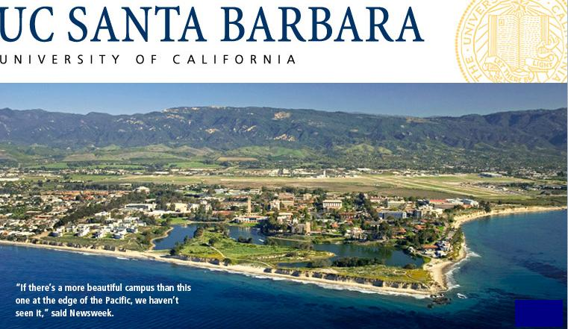

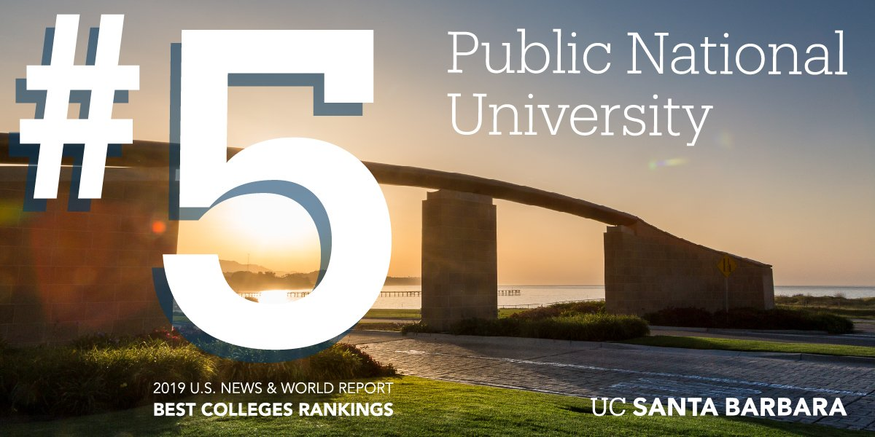

**一、项目简介**

本项目是加州大学圣巴巴拉分校（University of California, Santa Barbara，简称UCSB）的国际学生学术交流项目，参与学生将被正式注册为UCSB学生，在项目结束后将获得UCSB的官方成绩单及学分。

**二、学校简介**

加州大学圣巴巴拉分校成立于1891年，属于加州大学系统，是美国顶尖的以研究为主、学术声望非常高的公立大学。校园两面环海并拥有紧邻太平洋的美丽海滩，环海面积达1000英亩。

作为公立常春藤盟校之一，UCSB有着傲人的学术成就，每年都吸引着世界顶尖的专家、学者来这里深造和研究。如今UCSB已经是全美乃至全世界重要的学术发展重地之一。

UCSB在2018 US News全美大学排名中位列第37，美国公立大学中位列第8。根据US News and World Report，物理专业排名第3，材料工程专业排名第4，量子物理学专业排名第5，基本粒子/场/弦理论专业排名第8，宇宙天体学/相对论/地心引力专业排名第9，化学工程专业排名第9，电子/电气/通讯工程专业排名第17，计算机工程专业排名第18，数学专业排名第19，地球科学专业排名第23。

加州大学圣塔芭芭拉分校现有20738名学生就读于学士、硕士及博士学位课程，其中93%的学生来自加利福尼亚州，4%来自美国其他州，3%为国际生。学校5个学院提供200多种专业课程。提供87个本科（undergraduate）学位和55个研究生学位。UCSB约有一半的专业和系在美国大学排名中名列前20，包括艺术学科、人文学科、社会科学以及科学技术。排名前十位的热门专业分别为：生物、经济、心理学、政治科学、信息、计算机科学、地理学、机械工程、法律和社会学、计算机工程。材料科学系在加州大学的排名第一，全美国排名第二。

圣塔芭芭拉加州大学的五个学院分别是：

创意研究学院（College of Creative Studies）

工程学院（College of Engineering）

文理学院（College of Letters and Science）

布伦环境科学学院（Bren School of Environmental Science & Management）

Gevirtz教育研究学院（Gevirtz Graduate School of Education）

主校课程：https://my.sa.ucsb.edu/public/curriculum/coursesearch.aspx

Extension课程：http://extension.ucsb.edu/search/publicCourseAdvancedSearch.do?method=load

**三、学校亮点**

* 2019年US NEWS 美国大学本科排名第30名
* 全美最美丽校园之一
* 6位诺贝尔奖获得者；
* 27位美国国家科学院院士；
* 27位美国国家工程院院士；
* 23位美国人文与科学院院士；
* 38位美国科学促进会成员；
* 美国61所知名大学的学术联盟—美国大学协会(Association of American Universities)成员。

**四、学业收获与项目特色**

* 学校层次高：UCSB作为美国公立常春藤高校之一，美国公立大学排名第8，全球前50；
* 性价比超高：UCSB公立大学费用低，项目超高性价比；
* 学校是全美最安全的学校之一；
* 校园及城市环境优美，气候宜人。

**五、项目时间**

* 课程C（3周）2019年6月24日-7月12日
* 课程D（3周）2019年7月15日-8月2日
* 课程E（3周）2019年8月5日-8月23日
* 课程（6周）2019年6月24日-8月2日
* 课程（6周）2019年8月5日-9月14日

项目申请截止时间：2019年4月20日

**六、申请条件**

1. TOEFL iBT 80或IELTS 6.5或CEFR C1/C2或者大学英语四级550、六级520（上述英语成绩满足其一即可）；
2. GPA 3.0或百分制平均80分以上；

**未能达到上述要求但接近上述要求的学生依然可以申请，UCSB将单独额外审核。**

**七、申请流程**

1. 填写加州大学圣芭芭拉分校项目申请表（申请表请参照附件）；
2. 按照项目指导老师的要求准备各项申请材料，并逐项扫描PDF版本提交；
3. 校方发放录取通知；
4. 收到录取通知和相关材料后,学生办理美国签证;

**八、项目申请材料**

1）有效的英语成绩单(托福\雅思\大学四六级考试等)

2）大学官方成绩单及GPA；

3）有效护照信息页；

4) 报名信息表；

5) 个人存资金证明。

**九、项目费用**

* 暑期学期项目（3周6学分）参考费用：27000元人民币（含：申请费、国际项目协调管理费）
* 暑期学期项目（6周12学分）参考费用：52000元人民币（含：国际项目管理费、申请费用、学分费用、住宿费用）

**十、签证**

本项目签证类型：F1签证；

申请者将获得UCSB签发的I-20表格，向美国签证处（签证中心）申请F1学生签证。

**十一、咨询电话（同微信）**

梅老师：17865176820

Linda Yin：13589031046

附件：申请信息表

|  |  |  |  |  |  |  |  |  |
| --- | --- | --- | --- | --- | --- | --- | --- | --- |
| 加州大学圣芭芭拉分校暑期访学项目报名表 | | | | | | | | |
| 请用“√”选出您想申请项目课程，2019 Summer Sessions  2019 Summer Sessions D （ ） 2019 Summer Sessions E （ ） | | | | | | | | |
| Part 1 申请者身份信息（中文填写） | | | | | | | | |
| 姓 |  | 名 |  | 出生日期 | | 年/月/日 | 性别 |  | | |
| 英文名 | 若有 | 国籍 |  | 出生地 | |  | 民族 |  | | |
| 宗教信仰 |  | 身份证号 |  | | | | 有效期 | 年/月/日 | | |
| Part 2 申请者旅行证件信息（中文填写） | | | | | | | | |
| 护照号 |  | 有效期 | 年/月/日 | 签发地 | |  | 旧护照号 | 若有 | | |
| 有效签证 | （请填写目前持有的所有有效签证的国家、类别、有效期，  如美国，B1/B2，2025年1月1日） | | | | | | | | |
| 拒签历史  及理由 |  | | | | | | | | |
| Part 3 申请者学术信息（中文填写） | | | | | | | | |
| 在读院校 |  | | 院系 |  | | | 入学年份 |  | |
| 专业 |  | | 绩点 | 绩点 / 满分 | | | 学制 | 2/3/4/5年 | |
| 在读学历 | 本 / 研 | 年级 |  | CET4成绩 | |  | CET6成绩 |  | | |
| TOEFL成绩 |  | 小分成绩 | 听力 / 阅读 / 口语 / 写作 | | | | 考试时间 | 年/月/日 | | |
| IELTS成绩 |  | 小分成绩 | 听力 / 阅读 / 口语 / 写作 | | | | 考试时间 | 年/月/日 | | |
| Part 4 申请者通讯信息（中文填写） | | | | | | | | |
| 手机号码 |  | | | 电子邮箱 | |  | | | | |
| QQ号 |  | | | 微信号 | | （部分项目期间，带队老师会通过微信与学生交流） | | | | |
| 居住地址 | （请认真、完整填写长期居住、生活的地址，如学校宿舍或家庭地址） | | | | | | 邮编 |  | |
| 邮寄地址 | （请认真、完整填写以便邮寄录取信等重要材料） | | | | | | 邮编 |  | |
| 紧急联络人信息 | | 姓名 |  | 性别 | |  | 关系 |  | |
| 手机号码 |  | | | 电子邮箱 | |  | | | | |
| 居住地址 | （请认真、完整填写长期居住、生活的地址，如家庭或单位地址） | | | | | | 邮编 |  | |
| Part 5 申请者健康信息（中文填写） | | | | | | | | |
| 整体状况 | （请描述自己目前及长期以来的身体状况，是否健康，是否有残障等） | | | | | | | | |
| 重大病史 | （请说明自己是否曾罹患心脑血管疾病、哮喘、骨折等重大疾病或伤患） | | | | | | | | |
| 用药需求 | （请说明自己是否需要长期服用中西医药物，是否需要常备某种药物） | | | | | | | | |
| 药物过敏 | （请描述自己是否对某种或某类药物有过敏反应，如阿司匹林、青霉素等） | | | | | | | | |
| 环境不适 | （请描述自己是否容易在某种环境中感到不适，如花粉、强紫外线等） | | | | | | | | |
| 饮食忌口 | （请描述自己是否对某种或某类食物有过敏反应，如花生、海鲜等，或对食物有特别需求，如不食猪肉、素食主义等） | | | | | | | | |
| 其他事项 | （请补充其他你希望项目主办方了解的信息，以便我们更好地保障你在项目期间的安全） | | | | | | | | |
| 请务必确保所有信息真实有效并填写完整 | | | | | 本人签名：  签名日期： | | | |